Лабораторная работа №2
«Представление чисел»
Цель урока: закрепление знаний о системах счисления и о представлении числе в памяти компьютера.

Ход работы

- Перевести числа в десятичную систему счисления.
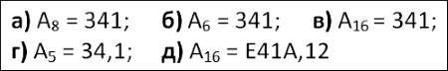

- Перевести целые числа из десятичной системы счисления в двоичную, восьмеричную и шестнадцатеричную системы:
а) 856; б) 664; в) 5012; г) 6435; д) 78.

- Составить таблицы сложения и умножения в двоичной системе счисления и выполнить вычисления:
а) 1110 + 101; б) 10101 - 11; в) 101 • 11; г) 1110 / 10.

Домашнее задание: Письменно выполнить и сдать тетрадь учителю на проверку до 31.01.2023

Список литературы:
  - Информатика: Базовый уровень: учебник для 10 класса / И.Г. Семакин, Е.К. Хеннер, Т.Ю. Шеина. – 3-е изд. – М.: БИНОМ. Лаборатория знаний, 2014. – 264 с.: ил.

